הגנה אקטיבית ופסיבית מפני אש במוזאונים
אינג' ברקוביץ סרג'ו
ICMS Board member))
מבוא
המוזאונים ,האוספים , הגלריות לאמנות ומקומות אחרים המציגים מוצגים בעלי ערך אמנותי או היסטורי הם מקומות המשיכה המועדפים בקרב הציבור הרחב.
בין כל הסכנות שהמקומות הנ"ל חשופים אליהן הדבר שמסכן אותם באופן יומיומי הינה האש.
אם גניבה מהמוזאון לדוגמה, תגרום לכך שמוצג או מספר מוצגים ייפגעו, המוזאון ימשיך להתקיים וקיימת אפשרות סבירה שלאורך הזמן המוצגים עוד יחזרו .
שרפה עלולה, ראשית כל, לגרום לאבדן חיי אדם ולהרס של המבנים עם תכולתם היקרה. במצב זה ההרס עלול להיות כליל או עם אפשרויות מעטות להציל את המוצגים.
להלן כמה דוגמאות קשות מהשרפות שפגעו במוזאונים במהלך השנים:
- ביולי 1978 פרצה שרפה במוזאון לאמנות מודרנית בריו דה ז'נירו , שהרסה 90% מהאוספים של המוזאון.
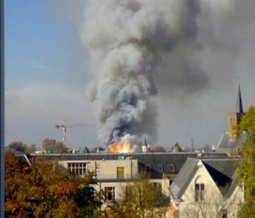
- באוקטובר 2007 פרצה שרפה גדולה במוזאון Amersfoort-Armando , הולנד.
השרפה הרסה כליל את המוזאון . עקב סגירת
האזור ע"י המשטרה, לאנשי המוזאון לא הייתה כל
אפשרות להיכנס לאזור כדי להכווין את כוחות הכיבוי.

שרפה במוזאון Armando- Amersfoort

- בשנת 2011, במצרים, "Institut d’Egypte " נשרף כליל כתוצאה מהצתה בזמן המהומות בקהיר. השרפה הרסה כליל את המבנה והמוצגים בני אלפי השנים שהיו בתוכו - הנזק בלתי הפיך .

שריפות נוספות התרחשו גם במקומות ובמוזאונים בעלי שם עולמי כגון :
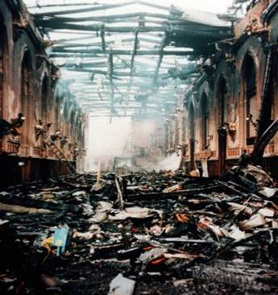
מוזאון "Guggenheim בניו יורק , שם הנזקים היו "מעטים" בסך של כ-800 אלף דולר בלבד וזאת בזכות המערכת להגנה מפני אש .

השרפה שפרצה בארמון Windsor שבאנגליה בנובמבר 1992 גרמה לנזקים כספיים של כ-100 מיליון פאונד. בשל היעדר אמצעי הגנה מפני אש מתאימים ומערכת תגובה מהירה האש התפשטה
והנזק הגיע לממדים אדירים.
הדוגמאות במשך השנים רבות והנזקים עצומים ובלתי ניתנים לתיקון .

ארמון Windsor – אחרי השרפה

מטרת המאמר הנוכחי הינה להוסיף או לחדש את בסיס המידע והמודעות בתחום ההגנה מפני אש וכמובן להציל חיי אדם, למנוע נזקים כבדים או למגר אותם במוזאונים.

הגדרה

הגנה בפני אש ניתנת להגדרה כצירוף של כל השיטות למניעת דלקות במבנים או באתרים אחרים במטרה להגן
על בני אדם, לאפשר להם מילוט בטוח ולהציל את האתרים עצמם כולל תכולתם. ישנן שיטות רבות למניעת דלקות, למניעת התפשטות חום / אש / גזים רעילים שכוללות אלמנטים אקטיביים ופסיביים להגנה.

הסיבות העיקריות לשרפות במוזאונים

הסיבות לשרפות במוזאונים הן מגוונות אבל בהתאם לסטטיסטיקה הסיבות העיקריות הן כדלקמן:

- 28% מסך השרפות הן שרפות חשמל שנגרמות כתוצאה משימוש במכשירי חשמל במצב לא תקין או שימוש לא נכון בהם (לדוגמה - ארמון Windsor), עומס יתר...
- 25.6% מהמקרים הסיבה הייתה הצתות (Institut d’Egypte(Freedom Museum- Copenhagen 2013 , .
- 10% מהמקרים - עישון במקומות אסורים.
- 10% מהמקרים עקב ביצוע עבודות בלהבה פתוחה, ריתוך, חיתוך והשחזה בזמן תחזוקה, שיפוצים או בנייה. (לדוגמה Museum Guggenheim )
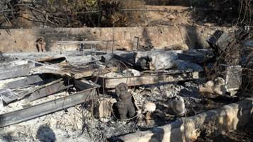
- מקורות אש מחוץ לכותלי המוזאון העלולים לגלוש לתוכו. לדוגמה שרפות יער(עין הוד), שרפות במבנים סמוכים, שרפות של מכוניות בחניה הצמודה למוזאון או פיצוץ של מטעני חבלה.

בית של אמן שנשרף בעין הוד

מניעת שרפות –תכנון בסיסי

התכנון הבסיסי של מניעת דלקות במוזאונים זהו הצעד החשוב ביותר על מנת להביא את המוזאונים לרמת מוכנות שתאפשר להם לתת את התשובה הנכונה בזמן אמת לכל תסריט אפשרי וידוע.

ניתוח המצבים האפשריים לפריצת שרפה והסכנות הכרוכות בכך וכן השימוש בשיטה אקטיבית או פסיבית למניעת שרפה יבטיחו את קיומו של המוזאון ואת רצף פעילותו.

התכנית חייבת לתת מענה ראשית לחוקים, לתקנות ולתקנים המחייבים תוך יישום של טכנולוגיות מתקדמות להגנה על בני האדם, המבנים והאוספים.

התכנית מחייבת עדכונים שוטפים בהתאם לשינויים הנדרשים במוזאון ( תערוכה חדשה, שינויים או גאומטריה חדשה של החללים וכו'). חיפוש של נקודות התורפה בתכנית היסוד או זיהוי של אפשרויות חדשות לשרפה, אמורים לשפר בצורה טובה את רמת המניעה של השרפות ובניית מערכות למזעור נזקים .

התכנית חייבת לכלול בין היתר את האלמנטים הבאים:

- זיהוי פוטנציאל לשרפה והערכת הנזקים העלולים להיגרם כתוצאה מכך.
- אמצעים לזיהוי שרפות ומערכת התגובה להם .
- ארגון פינוי בטוח של האנשים והמוצגים למקום מבטחים.
- טכנולוגיות למניעת התפשטות אש, גזים רעילים, חום ועשן.
- בניית תסריטים אפשריים .
- בדיקה ביקורתית של התכנית, זיהוי נקודות התורפה והחלפתם בפתרונות חדשים ומתאימים.

אזורים קריטיים חשופים לשרפה במוזאון
להלן רשימה של אזורים קריטיים שהם אזורים בתוך מבנה המוזאון. אזורים שאנו מגדירים אותם כקריטיים מבחינת הפוטנציאל לשרפה ושלדעתנו חייבים לקבל עדיפות בבניית התכנית שציינו בפרק הקודם.
- סביבת המוזאון (צמחייה, רכבים, מקומות אחסון של חומרים דליקים או רעילים , תחנות דלק , מיכל גז בישול וכד').
- חניות .
- דרכי מילוט .
- חדרי אוסף.
- בתי מלאכה לאחזקה ומעבדות .
- מערכות מיזוג אוויר או מערכות אוורור.
- מקומות אחסון של חומרים דליקים או כימיים .
- מטבחונים, מזנונים או מסעדות .
- אולמות תצוגה.
אמצעים להגנה פסיבית מפני אש

אמצעים להגנה פסיבית בפני אש הם האמצעים הטכניים שבהם חייבים להשתמש בבניית המבנים או אחרי ביצוע תיקונים או שינויים ומטרתם לשפר את ההגנה על האנשים והקטנת הנזקים ככל האפשר.
בין האמצעים הללו אנו יכולים לציין :
- חלוקת המבנים לאגפי אש תוך שימוש באלמנטים קונסטרוקטיביים העמידים בפני אש כדלקמן :

  - קירות עמידים בפני אש.
  - דלתות אש .
  - אלמנטים קונסטרוקטיביים עמידים בפני אש בין מפלס למפלס בבניין .
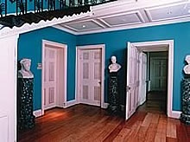
- טיפול באלמנטים קונסטרוקטיביים כגון : פלדה ,
עץ וטקסטיל, באמצעות חומרים המעכבים את
התפשטות האש בשיטות של ציפוי, צביעה,
התזה או טבילה.

- התקנה של דמפרי (מחסום) אש בנקודות מעבר בין אגפי האש של תעלות המיזוג או האוורור.
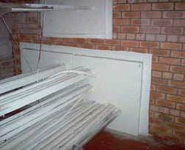
- טיפול בחומרים המעכבים את התפשטות
האש בנקודות המעבר בין הקומות ובין אגפי
האש של הכבלים, תעלות וצינורות.

- שימוש בזכוכית עמידה בפני אש בנקודות הנדרשת
מעצור אש להעברת כבלים
בהיקף אגף האש.
- הקטנה של הכמויות של חומרים הדליקים והקטנת שימוש בהם בתוך המוזאון.
- אחסנה ובידוד של חומרים דליקים רחוק מהאוספים ומריכוזי אנשים .
אמצעים להגנה אקטיבית מפני אש

התקנתן של מערכות לגילוי מהיר ויעיל של האש ומתן תגובה מתאימה, אמור להקטין בצורה משמעותית את הנזקים העלולים להתקבל בעקבות שרפה ולהבטיח את המשכיות הפעילות של המוזאון. האמצעים להגנה אקטיבית מפני אש הינם :
- מערכות לגילוי אש (עשן, חום, להבה או חלקיקים אופייניים הנוצרים בתהליך הבערה).

- מערכות המורידות את ריכוז החמצן בתוך החלל המוגן מתחת ל- 16% (ריכוז שלא מאפשר תהליך של בערה).

- מערכות אוטומטיות לכיבוי האש :
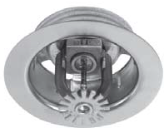
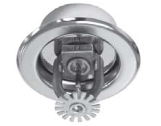
  - על בסיס מים ( ספרינקלרים).

  - על בסיס חומרים כימיים .

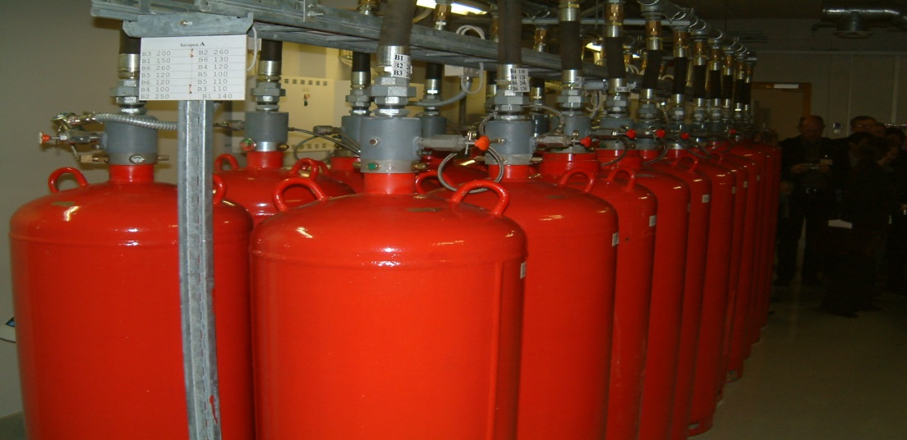
מערכת כיבוי אש אוטומטי במחסני האוסף של הארמיטאז', סנט פטרסבורג

- ברזי כיבוי עם ציוד נלווה המחוברים למקורות מים מתאימים מבחינת הכמות והלחץ.

- מטפי כיבוי מיטלטלים .

תחזוקה

התקנת אמצעי הגנת אש אקטיביים ופסיביים במוזאונים, אינה פעולה חד פעמית אלא מחייבת:

- תחזוקה שוטפת - שהמערכות יימצאו תמיד במצב תקין ושמיש.
- בדיקה אמינה על ידי גורם מוסמך וזאת בהתאם להוראות היצרן והתקנים.
- טיפול מידי בכל תקלה או פגם שמתגלה.
- שימוש נכון בהתקנים ובמערכות על ידי צוות העובדים.
- התאמת המערכות לשינויים שבוצעו במבנה.
- חידוש חומרי ההגנה מפני אש בהתאם להוראות היצרן.

המלצות

חובת היערכות בזמן כדי למנוע התרחשותן של שרפות, לצמצם את היקפן, למנוע את התפשטותן ולהגיב ביעילות ובבטיחות כדי למנוע פגיעה בבני אדם ולהגן על הרכוש. להלן כמה המלצות:

- ניקוי עשבים וצמחייה הקרובה למבנה.
- סילוק אשפה, אריזות, גזם וחומרים דליקים אחרים הנמצאים בקרבת המבנה.
- גיזום ענפים של עצים הנמצאים במרחק קטן משישה מטרים ממבנה המוזאון.
- בידוד חומרים דליקים שבשימוש המוזאון והקטנת הכמויות שלהם.
- בדיקת מערכת החשמל על ידי מוסמך.
- איסור עבודה באש גלויה באזורים בהם ישנם חומרים דליקים, אלא אחרי מתן הרשאה בכתב על ידי אדם מוסמך.
- בדיקת מערכות אספקת גז בישול על ידי טכנאי מוסמך וסימון ברזי הניתוק.
- בדיקת תקינות ציוד הכיבוי בהתאם לתקנים.
- בדיקה תקופתית של ברזי הכיבוי הכוללת מדידת הלחצים וספיקה של המים.
- הגנה על חדרי האוסף באמצעות קירות עמידים בפני אש, דלתות אש ומערכות לגילוי וכיבוי אש.
- אחסנת האוספים בכמה חללים מוגנים מפני אש ולא בחלל אחד מרכזי.
- לבודד חומרים דליקים מחוץ למבני המוזאון.
- אטימת מעברים של תשתיות חשמל, מים וכדומה, בחומרים עמידים לאש.
- התקנת מערכות לניהול פינוי העשן.
- כתיבת נהלים הקשורים למניעת שרפות והתנהגות בזמן שרפות.
- קביעת מקום בטוח לפינוי המוצגים כאשר קיימת סכנת פגיעה בהם עקב שרפה.
- הגנה על אלמנטים מתכתיים של בנייה הנושאים או העשויים מחומרים דליקים והחלפתם בחומרים מעקבי בערה.
- צמצום או החלפת רהיטים העשויים מעץ, ברהיטים העשויים מחומרים בלתי דליקים.
- השגחה על מכשירי חשמל דולקים וכיבויים כאשר נפסקת הפעילות.
- הקצאת מקום לעישון.
- חינוך הצוות בנושא מניעת שרפות, הדרכתו וביצוע תרגילים למילוט, לפינוי מוצגים וכיבוי אש.
- שמירה על גישה חופשית ובלי מכשולים לעמדות הכיבוי, לוחות חשמל וציוד חירום אחר.
- שמירה על דרכי גישה לפתחי מילוט ודרכי מילוט.
- שמירה על דרכי גישה חופשיות ממכשולים עבור רכבי כיבוי והצלה.

מסקנות

כל האמצעים הנ"ל חייבים להתאים למוזאון ולמטען האש (סך כל החומרים הדליקים במבנה) שבתוכו וכן חייבים בבדיקה תקופתית ותחזוקה שוטפת בהתאם לתקנים המחייבים. הגישה הישירה לאמצעים הנ"ל תאפשר תגובה מהירה ויעילה במקרה של שרפה.
גילוי מוקדם של האש או של הסממנים הראשונים העלולים להעיד על שרפה יאפשר למוזאון להרוויח זמן יקר להצלת האנשים, לפינוי המוצגים החשובים וכל זאת הרבה לפני הגעתם של שירותי הכבאות.

חשוב לא פחות, לחנך את צוות המוזאון בנושא מניעת שרפות וכמוכן חשוב להדריך את הצוות בנוגע לדרכי הפינוי והשיטות לסגירת מערכת ההזנה בחשמל ובגז. ולבסוף, חשוב להעביר את צוות העובדים הדרכות תקופתיות ותרגולים בנוגע לשימוש בציוד הכיבוי.

